**LECTURAS**

Lee *las primeras 18 páginas* del libro “Los 7 hábitos de los Adolescentes Altamente Efectivos” de Sean Covey. (Covey, 2003). Luego desarrolla la siguiente guía de acuerdo a la lectura que realizaste.

**7 HABITOS EFECTIVOS**

Busca y encierra las palabras en la siguiente sopa de letra. Luego relaciona la palabra encontrada con cada uno de los hábitos efectivos.

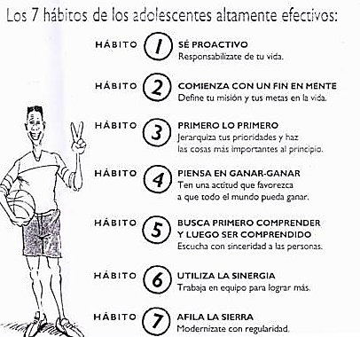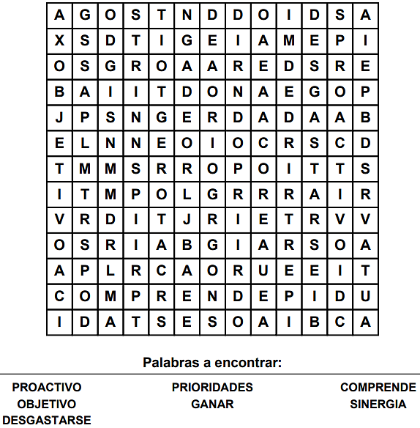

|  |  |
| --- | --- |
| **Hábito** |  |
| 1. Ser Proactivo | ________________________ |
| 1. Comenzar con el fin en mente | ________________________ |
| 1. Poner Primero lo Primero | ________________________ |
| 1. Pensar Ganar-Ganar | ________________________ |
| 1. Busca Primero Entender, Luego Ser Entendido | ________________________ |
| 1. Sinergizar | ________________________ |
| 1. Afilar la Sierra | ________________________ |

**UBICAR LOS HABITOS**

Los hábitos se forman uno sobre otro. En la siguiente actividad escribe correctamente el lugar donde van los hábitos. Enuméralos y escribe los hábitos en el lugar correcto.

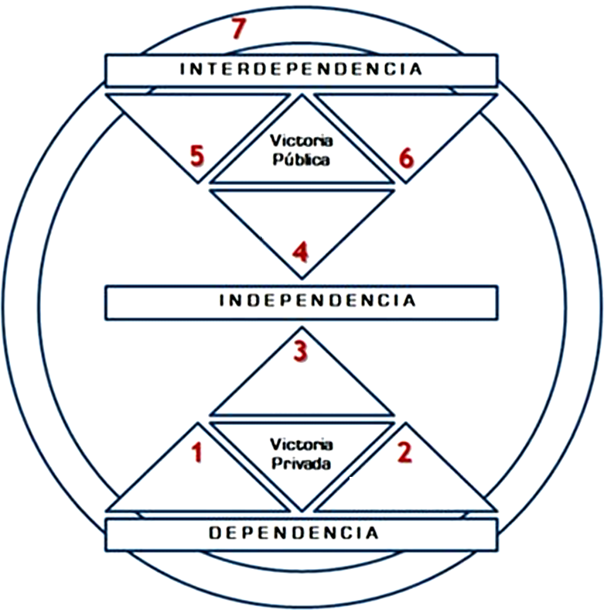

**REFLEXIONA – HABITOS**

Reflexiona un momento y escribe 3 hábitos positivos o buenos, y 3 hábito negativos o malos que tengas.

|  |  |
| --- | --- |
| HABITOS POSITIVOS | HABITOS NEGATIVOS |
| 1. | 1. |
| 2. | 2. |
| 3. | 3. |

**OBSERVACIONES**

1. Realizar el taller en forma individual
2. El libro lo puedes conseguir nuevo, de segunda, o PDF. Lo importante es cumplir con las asignaciones de lecturas, para así realizar las actividades de la guía.
3. El libro lo puedes encontrar en el siguiente haciendo clic [aquí](https://liceopatria.github.io/2020/cursos/etica/docs/pdf/Los%207%20Habitos%20de%20los%20Adolescentes%20Altamente%20Efectivos%20(Sean%20Covey).pdf).

Link: <https://liceopatria.github.io/2020/cursos/etica/docs/pdf/Los%207%20Habitos%20de%20los%20Adolescentes%20Altamente%20Efectivos%20(Sean%20Covey).pdf>

# **BIBLIOGRAFÍA**

Covey, S. (2003). *Los 7 Hábitos de los Adolescentes Altamente Efectivos.* Mexico: Grijalbo.